RapiD’s GZ demo ver 0.1

User Manual

压缩程序的界面如下

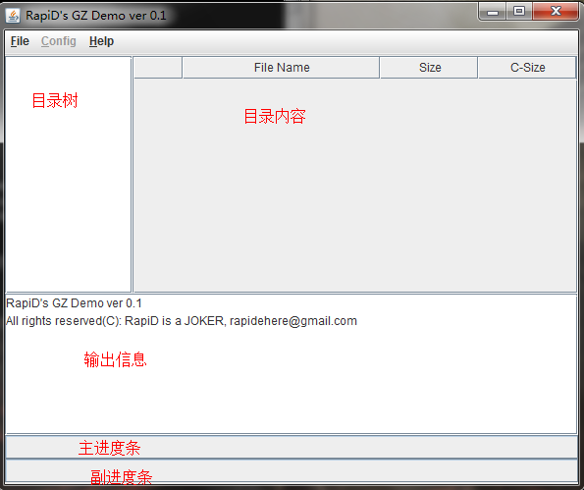

目录树显示目录的基本结构，目录内容栏显示在目录树中选定的目录或者文件的详细信息。信息栏会输出一些调试和提示信息，主进度条显示压缩或者解压的住进度，副进度条显示压缩单一文件的进度。

你可以在File目录中选择新建或者打开一个已经有的rgz格式的压缩文档。当新建一个文档后，你可以通过File->add source向文档里面添加新的目录或者文件。目前的UI不支持删除已经添加的目录或者文件，如果出现错误，只能重新创建文档，重新添加。当目录文件添加完毕后，可以选择File->compress进行压缩。在压缩之前你可以在config目录中选择压缩的选项。其中以下选项是不推荐的，因为存在有严重的效率问题，并且没有完整测试：ca-algorithm 中除了ascii以外的所有选项。

压缩完成后，程序将进入和打开一个压缩文档同样的只读模式。在已经压缩好的文档中，文档是只读的，任何修改都是不允许的，这和rgz归档的实现有关系，添加和删除新的文件到归档中会有效率问题。你可以在目录树栏中跳转选择目录，在目录内容中选定自己要解压的内容并且通过右键选择decompress来解压选定的内容。

另外还有些实验性的特性（比如说多线程）由于不完善，没有加入到ui中，用户可以通过cli来测试这些特性。